Программирование 1-канального радиореле на 12В.
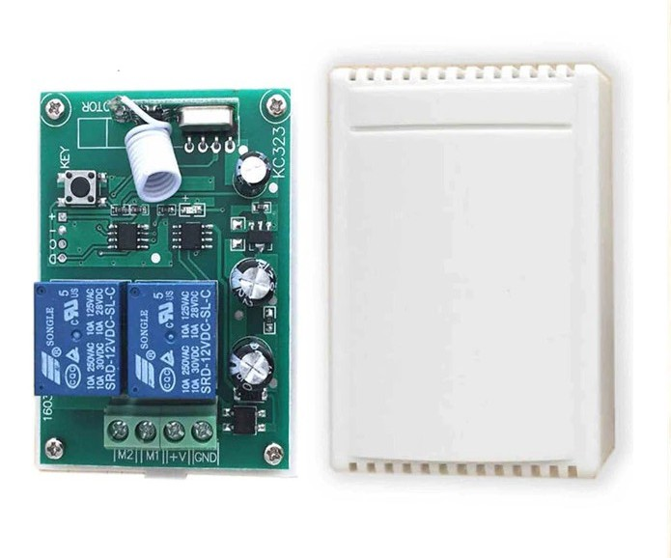
Сброс кода всех привязанных ранее ПДУ: Нажмите 8 раз кнопку на плате и светодиод замигает, указав на то, что память радиореле стёрта.
Режим без фиксации (КНОПКА):
- Обнулите память реле.
- Нажмите кнопку на плате 1 раз. Светодиод загорится.
- Нажмите кнопку А или В на пульте 1 раз, светодиод мигнёт и потухнет.
Теперь радиореле работает в режиме КНОПКА.
Режим с фиксацией (ПЕРЕКЛЮЧАТЕЛЬ):
- Обнулите память реле.
- Нажмите кнопку на плате 2 раза. Светодиод загорится.
- Нажмите кнопку А или В на пульте 1 раз, светодиод мигнёт и потухнет.
Теперь радиореле работает в режиме ПЕРЕКЛЮЧАТЕЛЬ.
Режим с фиксацией КОМБО:
- Обнулите память реле.
- Нажмите кнопку на плате 3 раза. Светодиод загорится.
- Нажмите кнопку А на пульте 1 раз, светодиод мигнёт.
- Нажмите кнопку В на пульте 1 раз, светодиод мигнёт и потухнет.
В режиме КОМБО кнопка А включает полярность М1 + и М2 - ,
кнопка В переключает на М1 – и М2 + .
Или наоборот, если при программировании первой кнопкой нажать В, а второй А.

Характеристики:
Напряжение питания DС 12В
Частота: 433МГц, тип ПДУ (не клонируемый) код 1527
Привязка до 20 ПДУ с разными режимами работы.
Выходы с реле по-умолчанию: М1 + и М2 -.
Дальность ПДУ 20-50 метров.
СХЕМЫ ПОДКЛЮЧЕНИЯ

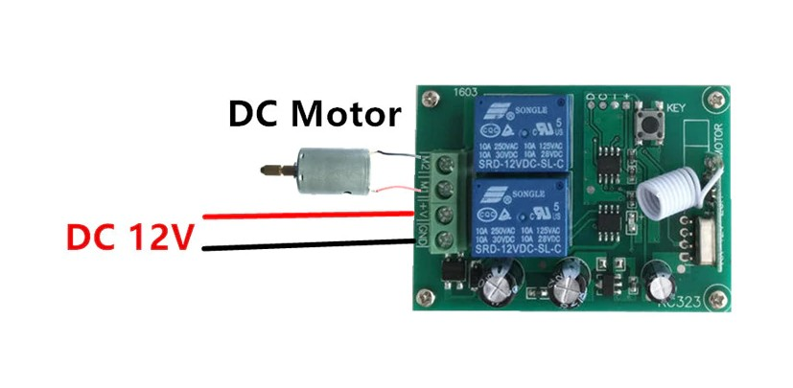
Температурный режим -30+80°С. Реле на 12В поддерживает нагрузку на 12В до 10А.
Магазин «РадиоМир» г.Екатеринбург, ул.Малышева,92 тел: 355-44-51

